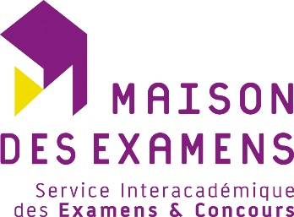
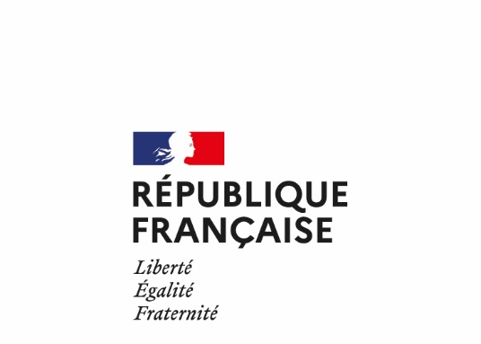

BTS métiers de l’esthétique-cosmétique-parfumerie - Session 2021

ANNEXE IX

Épreuve E6 – Soutenance de projet

Contrôle de conformité

Nom/ Prénom :………………………………………………

N° inscription :……………………………………

Centre d’épreuve orale : Lycée ………………………….
Adresse :

Division des Examens

et Concours
Dossier suivi par :
xxx
Tel : xxx
Fax : xxx

Suite à l’examen de conformité des stages, la commission a constaté :

MOTIF DE NON CONFORMITE | PIECES JUSTIFICATIVES
- L’absence de dépôt du dossier  - Un dépôt de dossier hors délai | Justificatif de dépôt de dossier à la date indiquée sur la circulaire inter-académique
- l’absence d’un (ou des) document(s) attestant du (ou des ) stage(s) effectué(s)  - Certificat(s) de stage  - Contrat de travail/ Certificat de travail  - Autres :  - l’absence de cachet de l’entreprise | Pièces indiquées  et/ou  décision de positionnement réglementaire
- l’absence de …….. semaine(s) de stage (pour la session 2021 : au moins 4 semaines) | Décision de positionnement réglementaire
- autre : ………………………………

Vous voudrez bien régulariser votre situation auprès de votre centre d’examen avant le …………………. en retournant le présent courrier ainsi que les pièces justificatives, à l’adresse indiquée ci-dessus.

En l’absence de ces documents, conformément à la règlementation de l’examen, votre dossier sera jugé non conforme. De ce fait, vous ne pourrez pas être interrogé pour cette épreuve et le diplôme ne pourra pas vous être délivré.

